КРАЕВЫЕ СОРЕВНОВАНИЯ «ЮНЫЙ СПАСАТЕЛЬ 2017»
Условия соревнований по виду «Поисково-спасательные работы в условиях ЧС техногенного характера»
Участвуют 6 человек от команды (из них не менее 1 девушки). Одежда участников: каска, очки, перчатки допущенные для работы с веревкой, ботинки, одежда участников должна полностью закрывать руки и ноги Дистанция состоит из 2-х блоков. Команды стартуют одновременно на каждом блоке. Действия спасателей на дистанции регламентируются «Инструкцией по мерам безопасности»
Контрольное время на выполнение каждого блока 20 мин.
Возможные этапы:
Блок №1 «Землетрясение»
1. Этап - «Завал»
Команде (3 человека) необходимо поднять груз с помощью командного снаряжения далее с помощью гидравлического инструмента пройти завал забрать пострадавшего (манекен) и транспортировать в мягких носилках на финиш. Завал представляет собой металлический проход 50х50 см с ящиками, которые необходимо поднять, сдвинуть, гидравлическим инструментом (Комбинированные ножницы НКГС-80 и ручной насос) используя судейские подкладки. Все гидравлическое оборудование судейское.
2.Этап - «АХОВ»
Ликвидация разливов АХОВ
- Команда (3 человека), надевают костюм Л-1, противогаз. Задача команды закрыть пробоину. Наложение пластыря происходит с помощью лебедки типа УЛКЛС-1 (2 шт.), стропы (2шт.) и резиновые накладки (1шт.), затем собирают трубопровод из нескольких фланцев.
Все оборудование кроме костюмов Л-1 и противогазов судейское.
3. Этап – «Пожар»
Команда (3 человека) преодолевает завал, перепиливает металлический прут и деревянный брус командными пилами. Далее одевает противогазы проникает в задымленное помещение ищет пострадавшего (статист) и транспортирует его в мягких носилках на финиш.
Финиш блока фиксируется по последнему участнику, а также по наличию в стартово-финишной зоне всего снаряжения.
Инструкция по надеванию и снятию легкого защитного костюма Л-1
Легкий защитный костюм Л-1
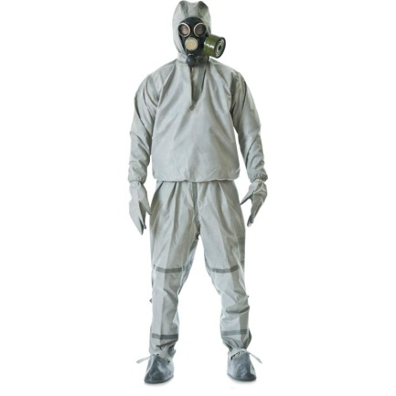 | 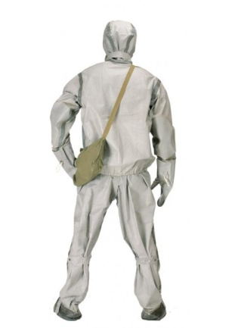
Состав:
1 - куртка, 2 - капюшон, 3 - горловой хлястик, 4 - петля, 5 - промежный хлястик, 6 - сумка, 7 - брюки, 8 - боты, 9 - хлястики, 10 - бретеля, 11 - перчатка.
Костюм легкий защитный Л-1 изготовлен из прорезиненной ткани (Т-15).Состоит из цельнокроеных брюк с защитными чулками, рубахи с капюшоном, двупалых перчаток, бахил. Защищает от пыли паров, слабых растворов кислот.
Костюм Л-1 используют в трех положениях: «походном», «наготове», «боевом». В «походном» положении костюм Л-1 в сложенном виде (в сумке) перевозят на машинах. Непосредственно перед использованием его переносят в сумке, надетой через левое плечо поверх снаряжения. В положении «наготове» костюм используют без противогаза (противогаз надевается по мере необходимости). Перевод костюма Л-1 в боевое положение проводят, как правило, на незараженной местности по команде «Защитную одежду надеть. Газы!»
Надевание:
- Надеть брюки с защитными чулками (брюки сшиты вместе с чулками) и закрепить их, используя плечевые лямки и полукольца, находящиеся в верхней части брюк.
- Застегнуть 4 хлястика на чулках.
- Надеть рубаху, совмещенную с капюшоном, сзади к ее нижнему обрезу пришит промежный хлястик, который пропускается между ног и застегивается на пуговицу в нижней части рубахи спереди
- Надеть поверх костюма сумку от противогаза и сумку от костюма.
- Надеть противогаз и застегнуть шейный клапан вокруг шеи, предварительно сложив нижние концы капюшона так, чтобы отравляющие вещества не могли попасть внутрь костюма.
- Надеть перчатки так, чтобы рукава были поверх них, и зафиксировать их петлями, которые надеваются на большой палец.
При снятии костюма Л-1 необходимо обращать особое внимание на то, чтобы открытыми участками тела не касаться его внешней (зараженной) стороны. Для снятия костюма необходимо; встать спиной к ветру; снять сумку для переноски костюма и сумку для противогаза; при использовании противогаза с соединительной трубкой предварительно вынуть фильтрующую коробку из сумки и оставить висеть ее на соединительной трубке, расстегнуть шейный и промежный хлястики и хлястики чулков, снять куртку вместе с перчатками, сбросив с себя; отстегнуть бретели брюк; снять брюки, помогая руками с внутренней стороны; отойти в наветренную сторону и снять противогаз.
Таблица нарушений:
№ п.п. | Наименование штрафа | Кол-во баллов
1 | Не застёгнут хлястик (за каждый) | 1
2 | Не зафиксированы перчатки (за каждую) | 1
3 | Нарушение последовательности надевания и снятия | 1
4 | Имеются незащищенные части тела | 1
5 | Касание зараженной поверхности одежды | 1

Блок №2 «Пром-Альп»
Команда проходит этапы в любой последовательности, количество спасателей на этапы команда выбирает самостоятельно. Весь блок «Пром-Альп» представляет собой беседку под крышей высотой 3-4 метра с фермами. Все работы проходят под потолком беседки либо непосредственно по фермам.
Передвижения вверх вниз по судейским и своим перилам - с самостраховкой, передвижение по фермам - с самостраховкой и командной страховкой по «Регламенту проведения соревнований по группе дисциплин «ДИСТАНЦИЯ – ПЕШЕХОДНАЯ» 2015г., далее «Регламент…». Подъем, спуск пострадавшего осуществляется на одной веревке с помощью блок устройства (гри-гри, десантер или восьмерка с прусиком), Подъем, спуск пострадавшего с сопровождающим осуществляется на двойной веревке на одной из которых должно быть блок устройство.
Длина самостраховки участников не должна превышать 80 см.

4. Этап - «Электормонтер»
Команде необходимо подняться по судейским перилам пройти по фермам траверсом с командной страховкой простегивая ППС, организовать спуск пострадавшего с сопровождающим забрать пострадавшего и транспортировать на финиш.
5.Этап - «Подъем пострадавшего»
До постановки на самостраховку пострадавшему запрещены любые действия.
Один из участников поднимается по судейским перилам и организует подъем пострадавшего (участник команды), окончанием подъема является постановка на самостраховку. После чего участники организуют спуск.
6. Этап – «Спуск пострадавшего»
После постановки на самостраховку пострадавшему запрещены любые действия.
Один из участников поднимается по судейским перилам, становится на самостраховку, второй участник подходит к нему и организует спуск пострадавшего. Далее спускается сам.
7. Этап - «Переправа пострадавшего»
Команде необходимо переправить пострадавшего с одной стороны на другую по навесной переправе. Первый участник двигается по судейским петлям поочередно делая подъем спуск по ним не касаясь земли, количество петель 6-7, высота крепления 3 метра. Далее закрепляет переправу и спускается к пострадавшему (статист в системе). Команда организует подъем пострадавшего, переправа по навесной (страховка с двух сторон), и спуск пострадавшего.

Таблица общих штрафов на дистанции (1 балл =1 мин.)
№ | Наименование штрафа |  | Количество баллов | Примечание
1. | Неправильное выполнение технического приема |  | предупреждение
2. | Нарушение техники безопасности за каждый факт |  | 3 балла
3. | Небрежное обращение с инструментом |  | 3 балла
4. | Неправильное выполнение приема (после предупреждения) |  | 3 балла
5. | Небрежное отношение с пострадавшим |  | 5 баллов
6. | Преждевременное снятие СИЗ |  | 3 балла
7. | Потеря снаряжения за единицу:  - личное снаряжение  - групповое снаряжение |  | 1 балл  3 балла
8. | Отсутствие страховки, самостраховки |  | 5 баллов
9. | Падение пострадавшего, пререкание с судьей |  | 10 баллов
10. | Разрушение судейской конструкции | снятие

Команда не выполнившая этап получает штраф в соответствии с таблицей баллов. На каждом этапе максимальное количество штрафных баллов не может превышать баллы в таблице за этап.
Результат команды определяется по сумме времени прохождения всех двух блоков.

